PROGETTO TWEB

**RIFERIMENTI**

Il progetto è stato realizzato da:

* Matteo Giri (1090263), con contributo del 25%
* Andrea Camilloni (1090325), con contributo del 25%
* Edoardo Bilancia(1087315), con contributo del 25%
* Lorenzo Tiseni(1087649), con contributo del 25%

**DESCRIZIONE DEL SITO**

Il progetto ha come obiettivo la realizzazione di un sito web per la promozione e la commercializzazione di eventi organizzati in Italia. Gli utenti che utilizzeranno il sito sono divisi in quattro categorie:

* L’**utente non registrato**, il quale può accedere alla home del sito per visualizzare i vari eventi esposti, oppure effettuare una ricerca sul catalogo in base a descrizione, organizzazione, luogo o data o a una combinazione di questi. Questo utente può anche visualizzare le pagine informative quali faqs, modalità adesione servizi e modalità fornitura servizi e può accedere alle pagine di registrazione e login.
* L’**utente registrato**, il quale oltre alle funzionalità dell’utente non registrato (apparte l’accesso alle pagine di registrazione e login) può: comprare biglietti per un evento; mettere il “parteciperò” a un evento (Figura 2); accedere a una sua area riservata nella quale può visualizzare e modificare le informazioni personali e accedere allo storico dei biglietti comprati (Figura 3); effettuare il logout.



* L’**organizzazione**, la quale oltre alle funzionalità dell’utente non registrato (apparte l’accesso alle pagine di registrazione e login) può: accedere a una sua area riservata nella quale può inserire nuovi eventi, visualizzare/modificare/eliminare gli eventi che organizza, attivare funzioni di analisi delle vendite e predisporre sconti last-minute(Figura 4); effettuare il logout.



* L’**amministratore**, il quale oltre alle funzionalità dell’utente non registrato (apparte l’accesso alle pagine di registrazione e login) può: aggiungere o modificare faqs direttamente dalla pagina delle faqs; accedere a una sua area riservata nella quale può visualizzare e cancellare gli utenti registrati(Figura 5), visualizzare/creare/cancellare/modificare le organizzazioni e visualizzare di queste ultime i dati di vendita.****

**ORGANIZATION CHART**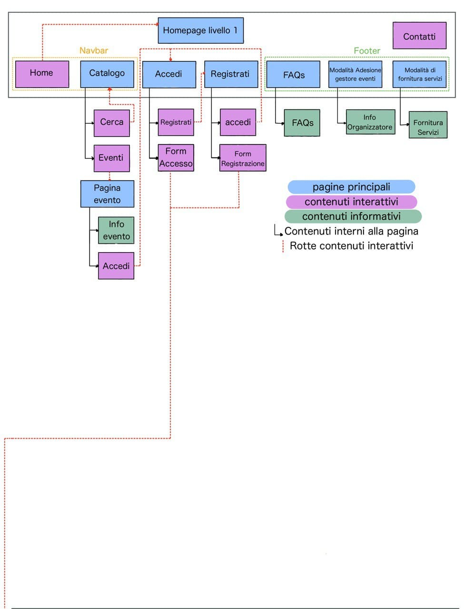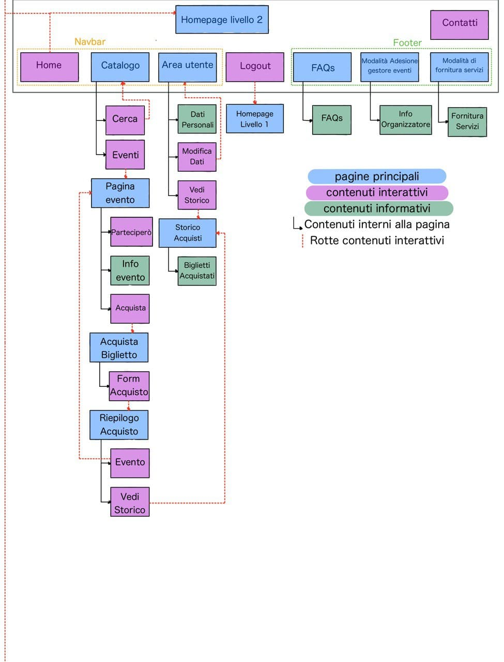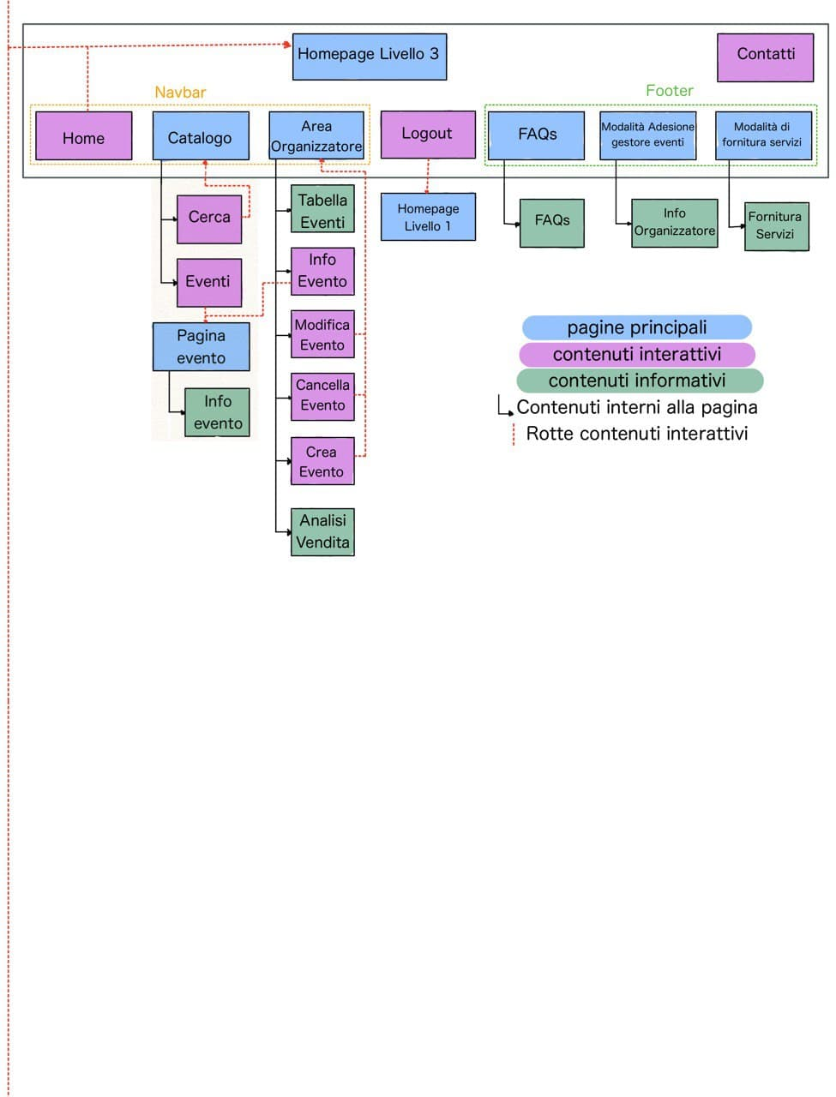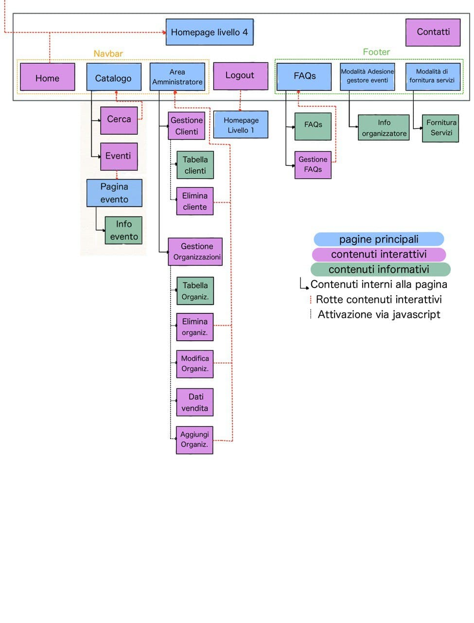

**SOLUZIONI ADOTTATE**

In questa sezione della relazione analizzeremo l’implementazione di alcune funzionalità di rilievo del sito che si contraddistinguono anche per l’uso di alcune tecnologie approfondite personalmente dai componenti del gruppo.

* **UTILIZZO DELLA SESSIONE:** in due funzionalità del sito, cioè la ricerca degli eventi nel catalogo e l’acquisto del biglietto, è stato necessario utilizzare la facade di Laravel “Session” per salvare informazioni relative alla ricerca e all’acquisto nella sessione per rendere i processi compatibili con la tecnologia ajax. Nella ricerca infatti, poiché dal metodo associato alla rotta in post non potevamo ritornare la vista con gli eventi filtrati nell’ajax (paginati e non), abbiamo prima salvato i filtri inseriti dall’utente nel file di sessione utilizzando il metodo put della facade Session. Poi dopo nel metodo associato alla rotta in post che faceva anche la validazione ajax abbiamo inserito un redirect a un’altra rotta, in get, che faceva partire un metodo del controller che estraeva i filtri dalla sessione usando il metodo “get” della facade Session. In ultimo il metodo performava la ricerca ritornando la vista con gli eventi filtrati. Nel caso dell’acquisto del biglietto abbiamo fatto la stessa cosa per i dati di acquisto
* **UTILIZZO DI GATE ULTERIORI:** oltre ai gate che bisognava definire per rilevare se un certo utente loggato apparteneva a una certa classe di utenza, abbiamo inserito altri gate legati ai seguenti controlli:
  + Gate che impedisce all’utente, non registrato, di accedere alla pagina per l’acquisto del biglietto digitando l’URL associato a tale pagina
  + Gate che impedisce all’utente registrato di accedere alla pagina per l’acquisto del biglietto digitando l’URL associato a tale pagina, nel caso in cui l’evento si sia già tenuto
  + Gate che permette all’utente registrato di visualizzare o meno il bottone di parteciperò a seconda che lo abbia già cliccato o meno
  + Gate che impedisce all’utente registrato di accedere alla pagina per l’acquisto del biglietto digitando l’URL associato a tale pagina nel caso in cui per l’evento siano esauriti i biglietti
* **CSS:** il css del sito è stato costruito interamente da zero e in esso sono state utilizzate proprietà non viste a lezione come: @media screen, le flexbox, e alcune animazioni che ci hanno permesso di rendere il sito esteticamente più bello e responsive cross-browser
* **USO DEL VALIDATORE UNIQUE CON IGNORE:** nella validazione delle form a molte rotte in post abbiamo passato un parametro(molto spesso lo user ID) che serviva per evitare che il validatore unique impedisse la modifica, ad esempio dei dati personali di un utente. Infatti nei validatori chiamando in cascata al metodo unique della facade Rule, il metodo ignore, riuscivamo a inibire il validatore unique sulla tupla con id uguale a quello passato alla rotta. Il metodo Ignore poteva riprendere il parametro passato alla rotta col getter predefinito $this.
* **FRAME DI GOOGLE MAPS:** nella form di inserimento di un nuovo evento nell’area organizzazione è possibile selezionare le coordinate di un evento direttamente dalla mappa di google maps trascinando un cursore. Dopodichè le coordinate individuate dalla posizione nella mappa sono inserite in due campi readonly della form. Per implementare questa cosa abbiamo usato Javascript andando a recuperare un riferimento alla mappa di google creando un nuovo oggetto “google” e andando a prendere la mappa usando le sue proprietà.